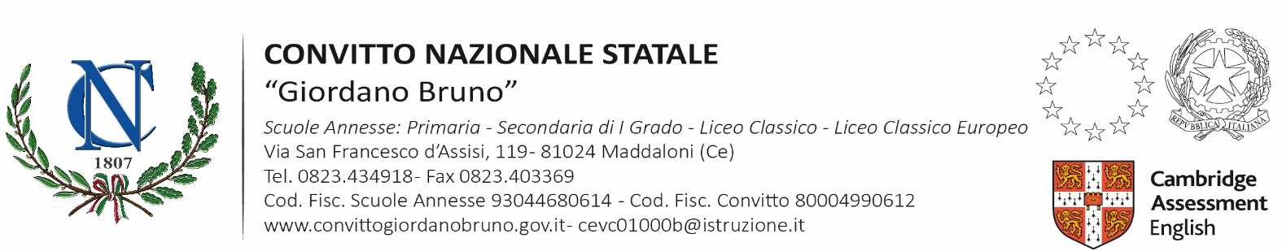

Prot. n.3030/IV.5 Maddaloni, 26/03/2019

A tutte le Scuole di ogni ordine e grado
di Napoli, Caserta e Benevento

Oggetto: Invito al seminario di formazione “B2 FIRST WORKSHOP FOR TEACHERS”.

Si comunica che in data 17/04/2019 dalle ore 14:30 alle ore 18.00 si terrà presso il Convitto Nazionale Statale “Giordano Bruno” di Maddaloni il seminario di cui all’allegata locandina dal titolo “B2 FIRST WORKSHOP FOR TEACHERS” rivolto ai docenti di inglese di tutti gli ordini di scuola.
Si invitano le SS. LL. a volerlo rendere noto ai docenti della propria scuola.
L’iscrizione deve avvenire tramite il link presente sulla locandina.
Si accoglieranno le prime 120 iscrizioni pervenute.
I partecipanti saranno accolti da un buffet di benvenuto.
L’iniziativa è completamente gratuita.

Distinti saluti

F.to Il Rettore Dirigente Scolastico
Prof.ssa Maria Pirozzi
(Firma autografa sostituita a mezzo stampa ai sensi dell’art. 3, comma 2, del D.Lgs 39/93)

